Отчет по лабораторной работе №5

Дисциплина: Операционные системы

Пермякова Елизавета Евгеньевна

Содержание

# Цель работы

Приобретение практических навыков взаимодействия пользователя с системой посредством командной строки.

# Задачи

1. Изучить команды man, cd, pwd, ls, mkdir, rm, history.
2. В ходе работы использовать эти команды и интерпретировать их вывод.
3. Сделать отчет.

# Выполнение лабораторной работы

1. Определяем полное имя домашнего каталога, используя команду «pwd», т.к. уже находимся в домашнем каталоге (обозначается: ~). Если бы мы не находились в нем, необходимо было бы предварительно использовать команду «cd~», чтобы перейти в него. (рис. 1)



Figure 1: Команда pwd

2.1) Переходим в каталог /tmp, используякоманду «cd/tmp» (рис. 2)

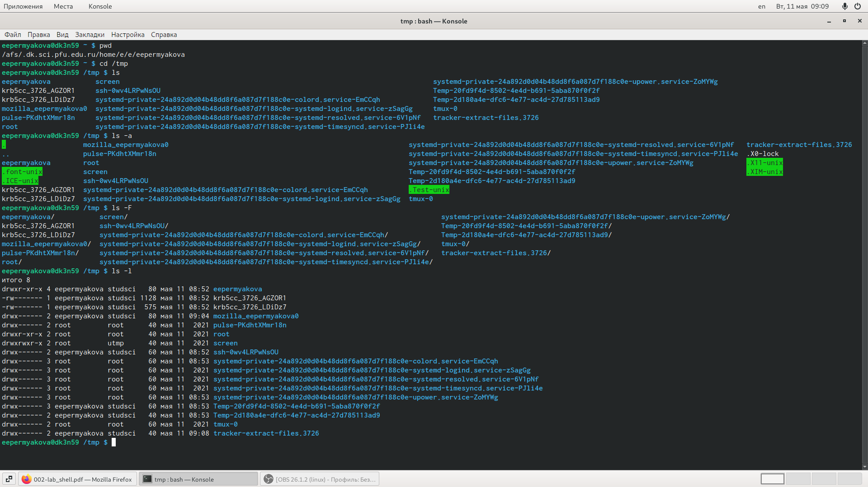

Figure 2: Каталог /tmp

2.2) Выводим на экран содержимое каталога /tmp, используя команду «ls» с различными опциями(рис. 3):

1. «ls»− выводится список каталогов и файлов, которые можно увидеть, «вручную»открыв каталог tmp
2. «ls -a»− к списку, описанному в предыдущем пункте, добавляются скрытые каталоги и файлы(их имена начинаются с точки)
3. «ls -F»−с помощью этой команды получаеминформацию о типах файлов
4. «ls -l» −получаем список каталогов и файлов, но уже с более подробной информацией о них
5. «ls -alF»−данная команда отобразит список всех каталогов и файлов, в том числе и скрытых, с подробной информацией о них.

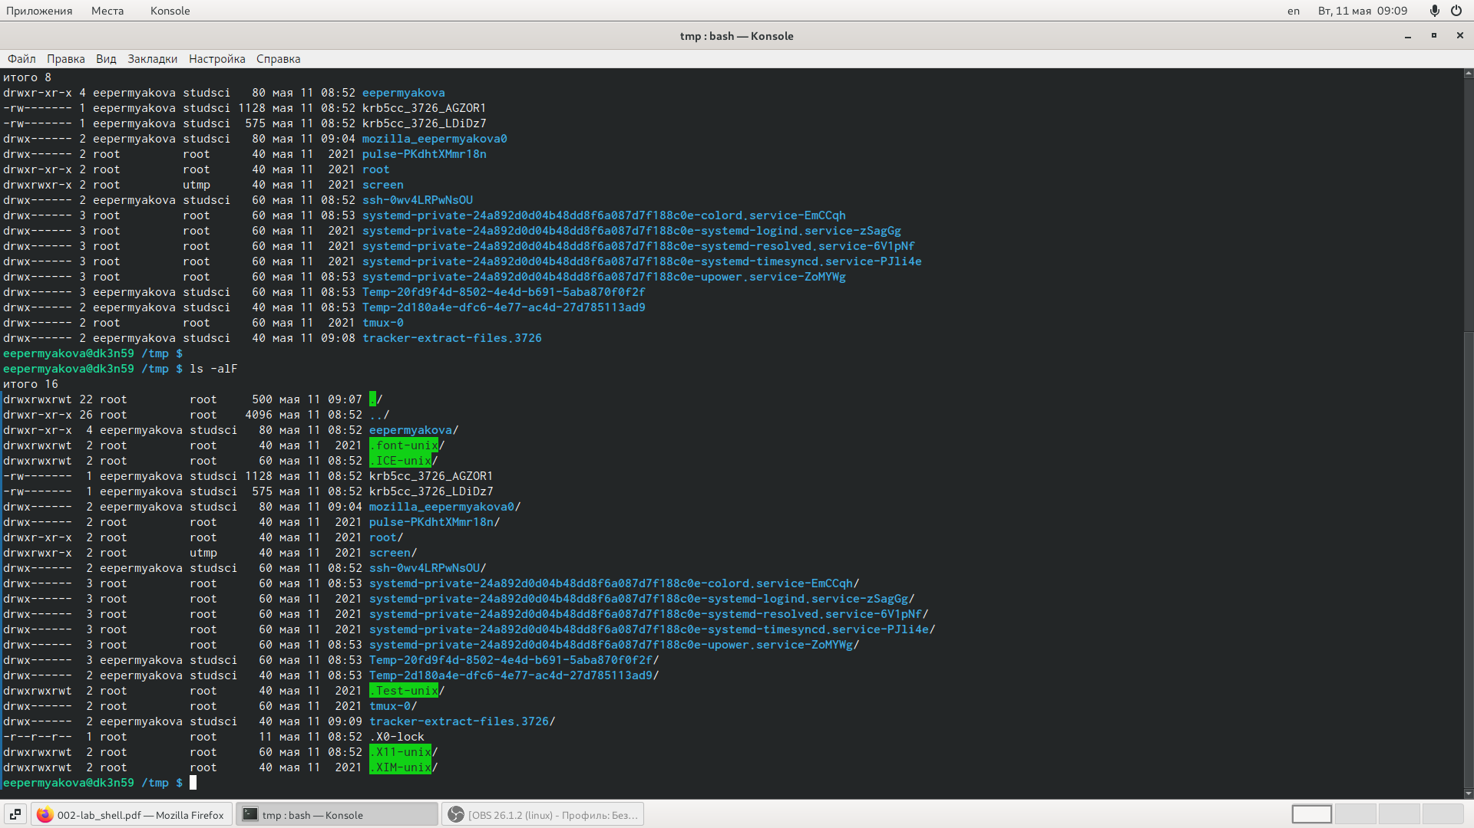

Figure 3: Cодержимое каталога /tmp

2.3) Чтобы определить, есть ли в каталоге /var/spool подкаталог с именем cron, перейдем в указанный каталог с помощью команды «cd /var/spool», просмотрим его содержимое, используя команду «ls», и, таким образом, убедимся, что данный подкаталог существует (рис. 4).

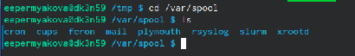

Figure 4: Подкаталог с именем cron

2.4) Далее перехожу в свой домашний каталог с помощью команды «cd ~»и, используя команду «ls -alF», вывожу на экран его содержимое. Видно, что владельцем всех каталогов и файлов, кроме родительского каталога (его владелец пользователь root из группы пользователей root),является пользователь eepermyakova из группы пользователей studsci.(рис. 5)

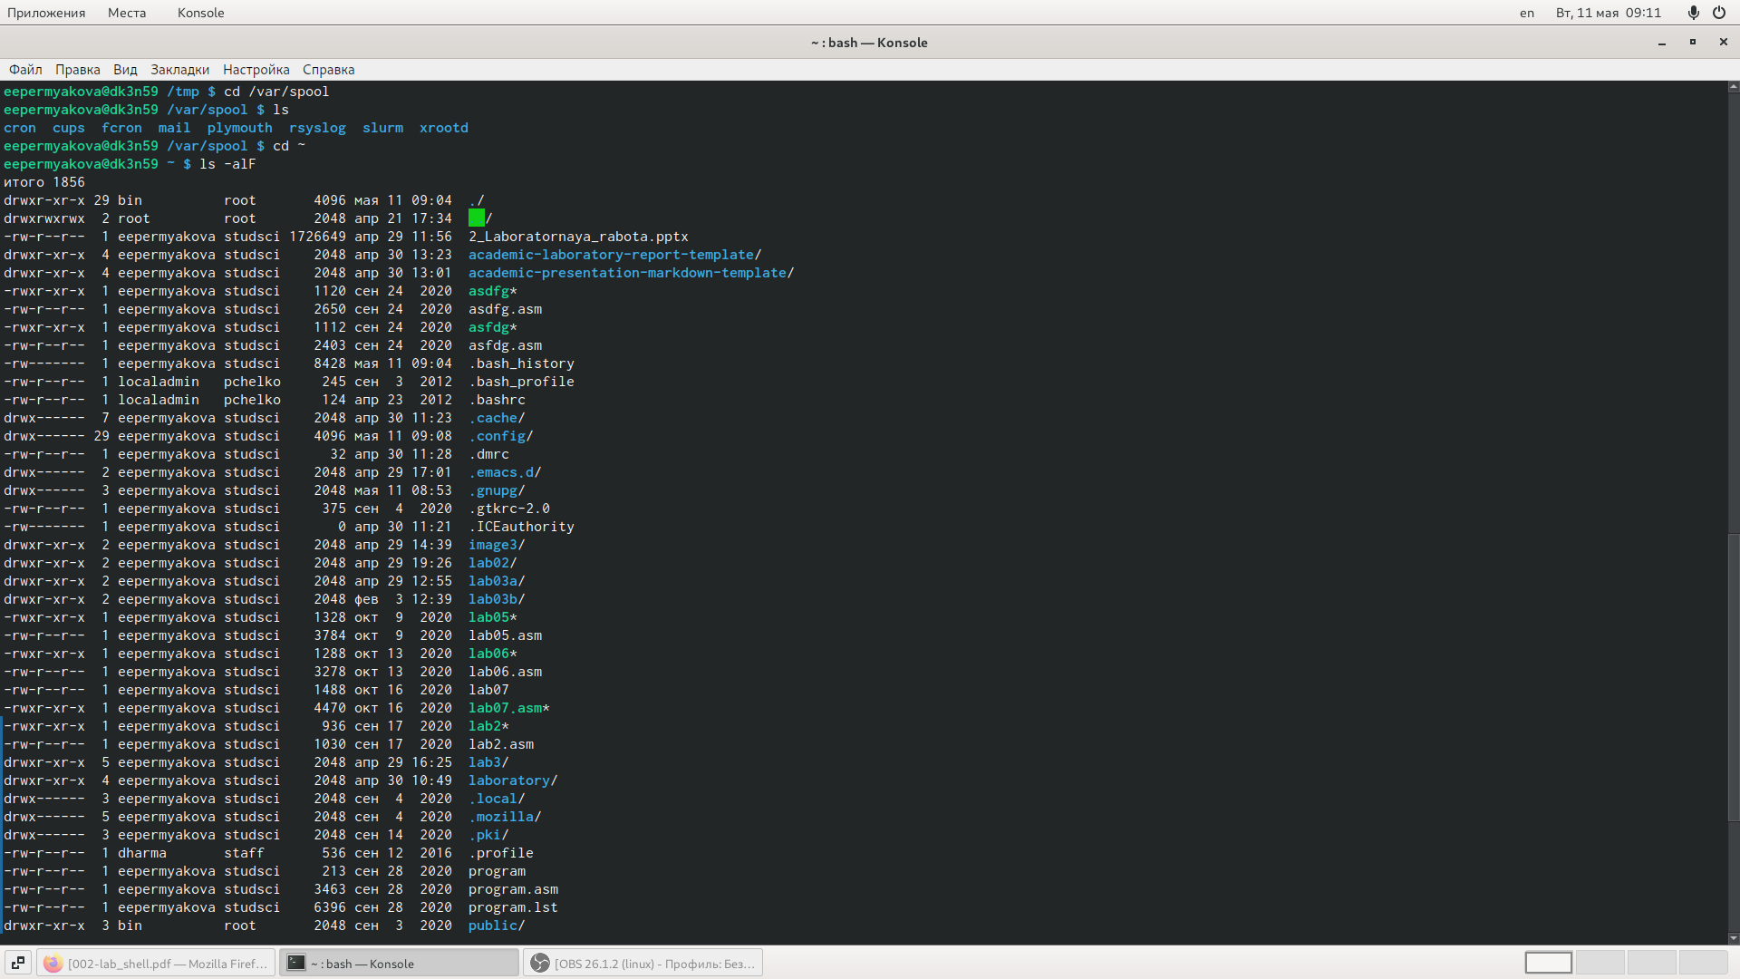

Figure 5: домашний каталог

3.1) В домашнем каталоге создаем новый каталог newdir, используя команду «mkdir newdir». Убеждаемся, что каталог создан, с помощью команды «ls».(рис. 6)



Figure 6: Новый каталог newdir

3.2) Командой «cd newdir» переходим в ранее созданный каталог и там создаем каталог morefun, используя команду «mkdir morefun». Командой «ls» проверяем правильность выполненных действий.(рис. 7)

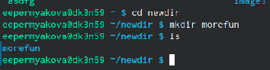

Figure 7: Каталог morefun

3.3) Используя команду «mkdir letters memos misk», создаем в домашнем каталоге три новых. Далее с помощью команды «rm –r letters memos misk» удаляем созданные каталоги. Командой «ls» проверяем правильность выполненных действий.(рис. 8)

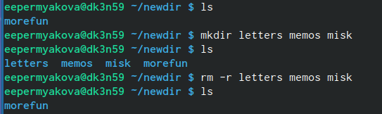

Figure 8: Создаем три новых каталога

3.4) Пробуем удалить каталог newdir командой «rm newdir». Получаем отказ в выполнении команды (т.к. данный каталог содержит подкаталог morefun и требуется при удалении использовать опцию -r).

3.5) Удаляем каталог newdir/morefun, используякоманду «rm –r newdir/morefun».Командой «ls» проверяем правильность выполненного действия.(рис. 9)

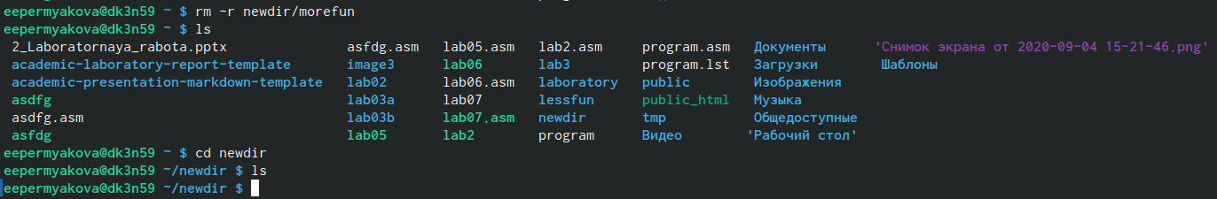

Figure 9: Удаление новых каталогов

1. Используя команду «man ls», определяю, какую опцию команды ls необходимо использовать, чтобы просмотреть содержимое не только указанного каталога, но и подкаталогов, входящих в него. (рис. 10)(рис. 11)

Figure 10: Команда man ls

Figure 10: Команда man ls

Figure 11: Опция команды ls

Figure 11: Опция команды ls

1. Используя то же руководство по команде «ls», открытое в предыдущем пункте, определяю набор опций команды ls, позволяющий отсортировать по времени последнего изменения выводимый список содержимого каталога с развернутым описанием файлов.(рис. 12)(рис. 13)(рис. 14)

Figure 12: Опция команды ls

Figure 12: Опция команды ls

Figure 13: Опция команды ls

Figure 13: Опция команды ls

Figure 14: Опция команды ls

Figure 14: Опция команды ls

1. Используя команды «man cd», «man pwd», «man mkdir», «man rmdir», «man rm», просматриваюописание соответствующих команд.(рис. 15)

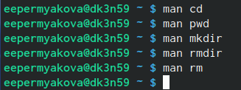

Figure 15: Команды man

Команда cd не имеет дополнительных опций (рис. 16):

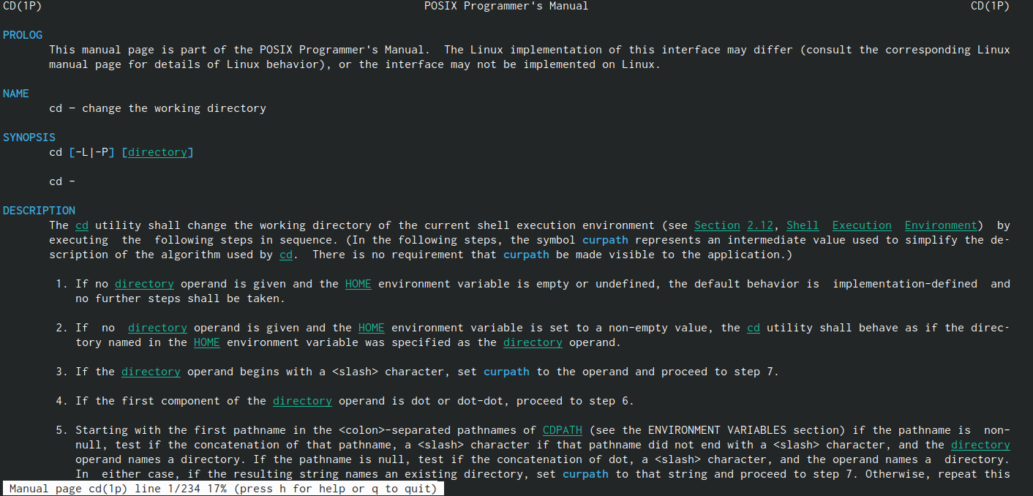

Figure 16: Команда man cd

Команда pwd(рис. 17):

1. -L, –logical не разыменовывать символические ссылки. Если путь содержит символические ссылки, то выводить их безпреобразования в исходный путь;
2. -P, –physical преобразовывать(отбрасывать символические ссылки)символические ссылки в исходные имена. Если путь содержит символические ссылки, то они будут преобразованы в названия исходных директорий, на которые они указывают;
3. –help показать справку по команде pwd;
4. –version показать версию утилиты pwd.

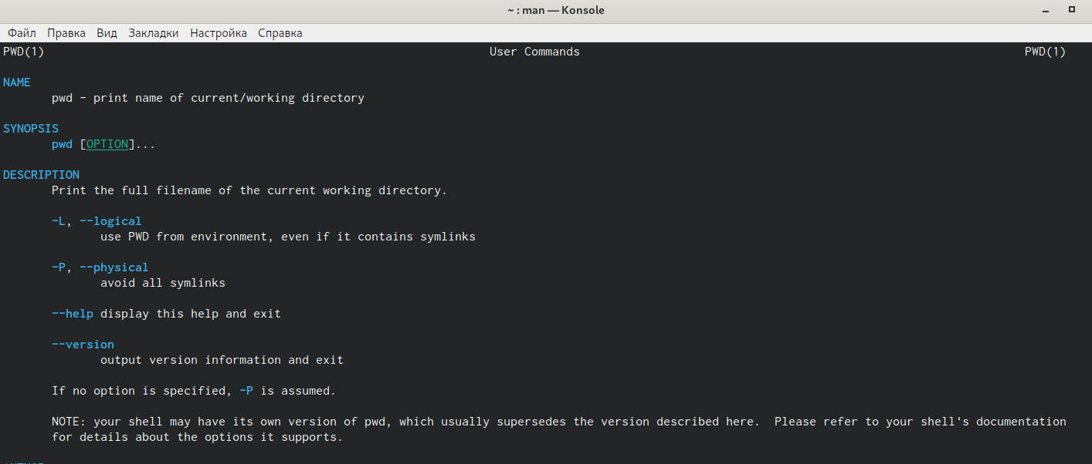

Figure 17: Команда man pwd

Команда mkdir(рис. 18):

1. -m,–mode=MODE устанавливает права доступа для создаваемой директории. Синтаксис MODE такой же как у команды chmod;
2. -p,–parents создать все директории, которые указаны внутри пути. Если какая-либо директория существует, то предупреждение об этом не выводится;
3. -v, –verbose выводить сообщение о каждой создаваемой директории;
4. -z установить контекст SELinux для создаваемой директории по умолчанию;
5. –context[=CTX] установить контекст SELinux для создаваемой директории в значение CTX;
6. –help показать справку по команде mkdir;
7. –versionпоказать версию утилиты mkdir.

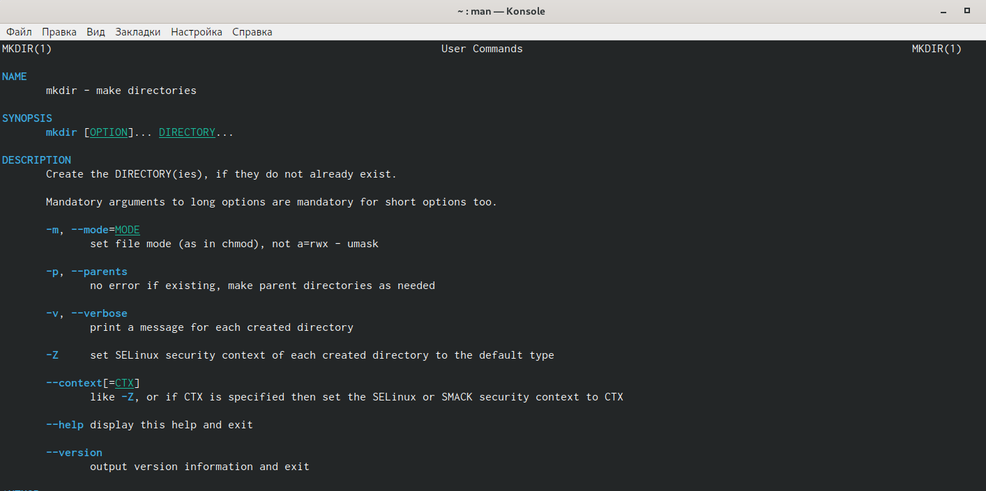

Figure 18: Команда man mkdir

Команда rmdir (рис. 19):

1. –ignore-fail-on-non-empty игнорировать директории, которые содержат в себе файлы;
2. -p, –parents в этой опции каждый аргумент каталога обрабатывается как путь, из которого будут удалены все компоненты, если они уже пусты, начиная с последнего компонента;
3. -v, –verbose отображение подробной информациидля каждого обрабатываемого каталога;
4. –help показать справку по команде rmdir;
5. –version показать версию утилиты rmdir.

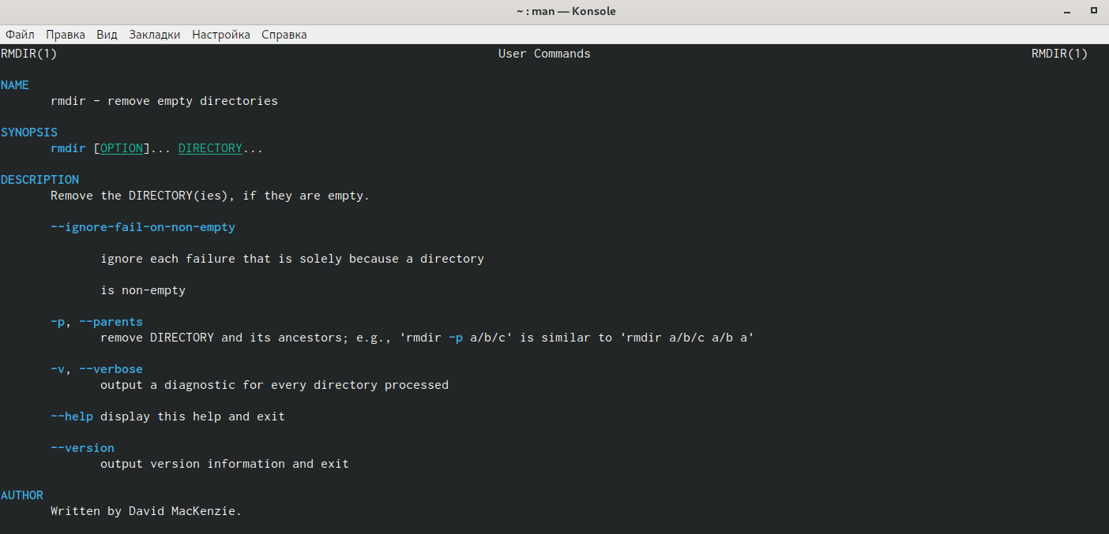

Figure 19: Команда man rmdir

Команда rm (рис. 20) (рис. 21):

1. -f, –force игнорировать несуществующие файлы и аргументы. Никогда не выдавать запросы на подтверждение удаления;
2. -i выводить запрос на подтверждение удаления каждого файла;
3. -I выдать один запрос на подтверждение удаления всех файлов, если удаляется больше трех файлов или используется рекурсивное удаление. Опция применяется, как более «щадящая» версия опции –i;
4. –interactive[=WHEN] вместо WHEN можно использовать:

never — никогда не выдавать запросы на подтверждение удаления.

once — выводить запрос один раз (аналог опции -I).

always — выводить запрос всегда (аналог опции -i).

Если значение КОГДА не задано, то используется always;

1. –one-file-system во время рекурсивного удаления пропускать директории, которые находятся на других файловых системах;
2. –no-preserve-root если в качестве директории для удаления задан корневой раздел /, то считать, что это обычная директория и начать выполнять удаление;
3. –preserve-root[=all] если в качестве директории для удаления задан корневой раздел /, то запретить выполнять команду rm над корневым разделом. Данное поведение используется по умолчанию;
4. -r, -R, –recursive удаление директорий и их содержимого. Рекурсивное удаление;
5. -d, –dir удалять пустые директории;
6. -v, –verbose выводитьинформацию об удаляемых файлах;
7. –help показать справку по команде rm;
8. –version показать версию утилиты rm.

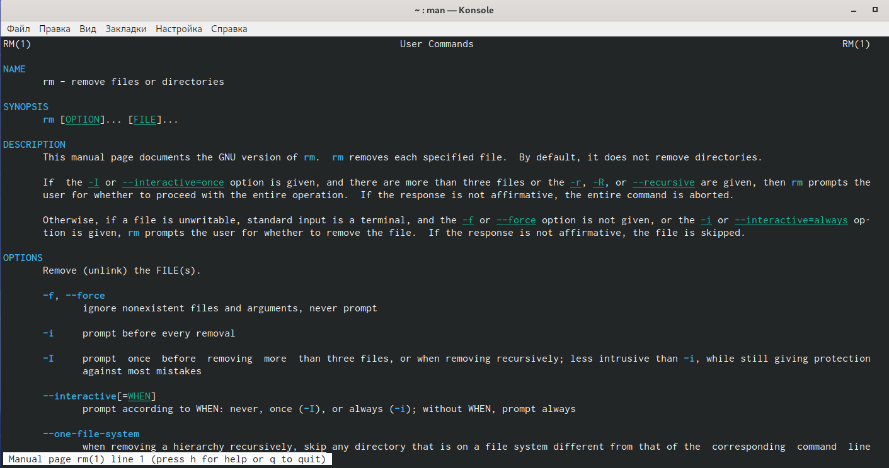

Figure 20: Команда man rm

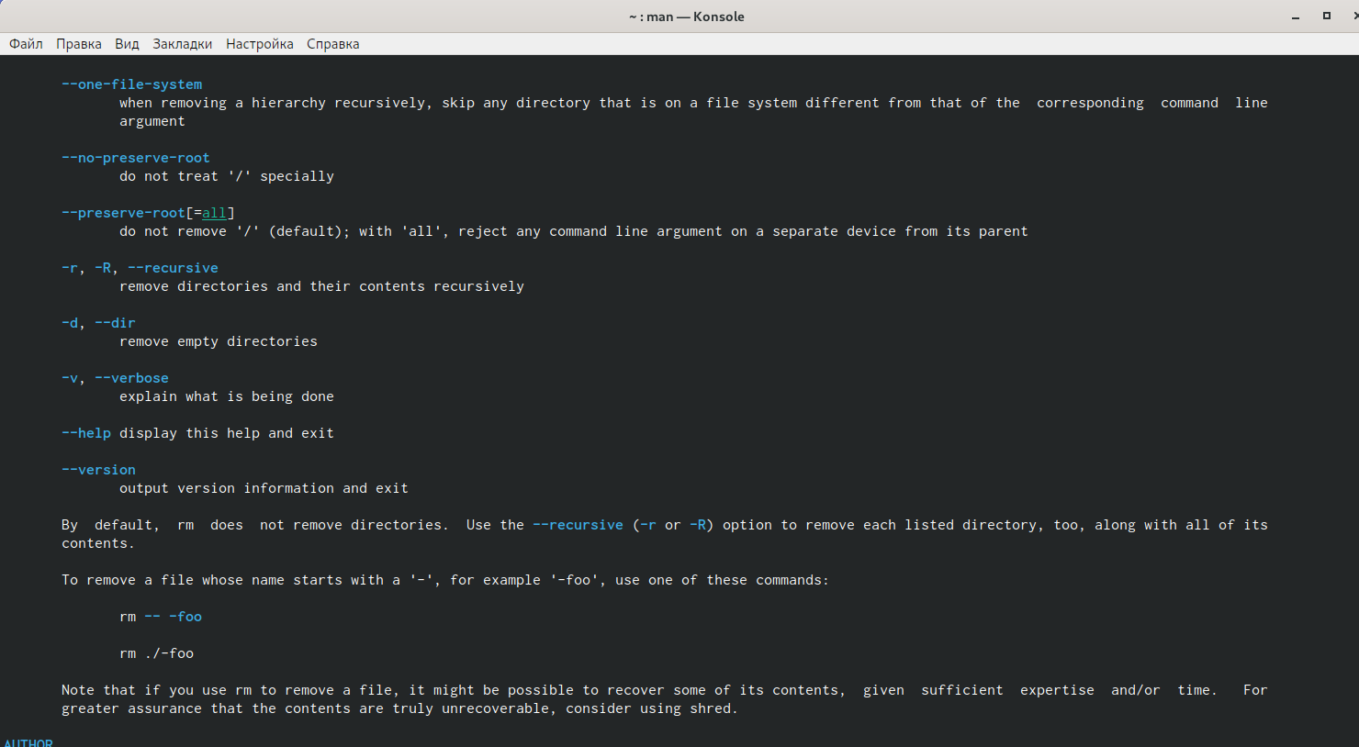

Figure 21: Команда man rm

1. Выведем историю команд с помощью команды «history». (рис. 22) (рис. 23) Далее, используя команды, «!515:s/morefun/lessfun» и «!516»,выполним команды 515 и 516 (в 515 будет создан каталог lessfun вместо morefun). (рис. 24)

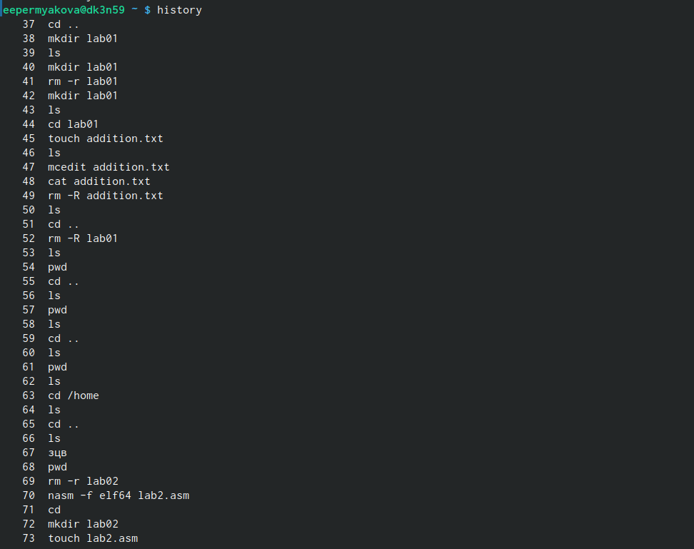

Figure 22: Команда history

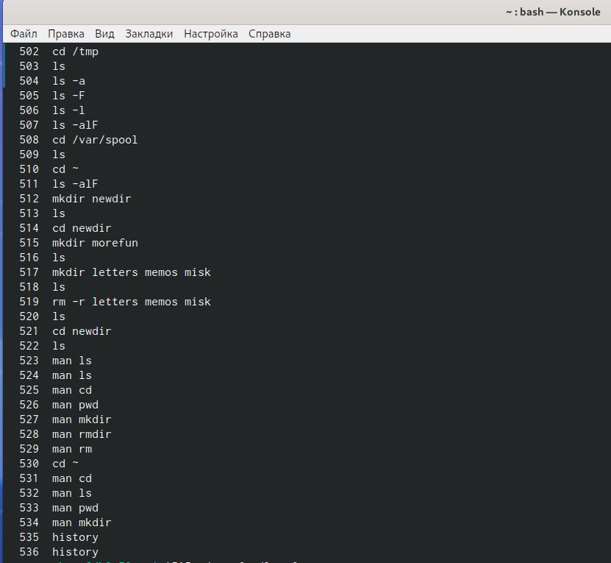

Figure 23: История команд

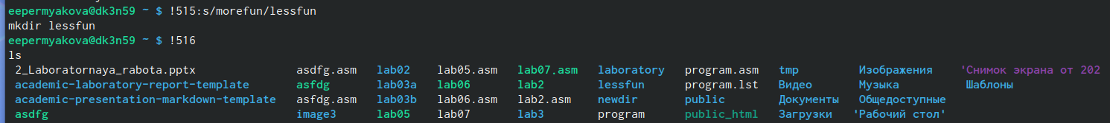

Figure 24: Команды «!515:s/morefun/lessfun» и «!516»

# Контрольные вопросы

1. Команднаястрока–специальная программа, позволяющая управлять операционной системой при помощи текстовых команд, вводимых в окне приложения.
2. Для определения абсолютного пути к текущему каталогу используется команда pwd (print working directory). Например, команда «pwd» в моем домашнем каталоге выведет: afs/.dk.sci.pfu.edu.ru/home/e/e/eepermyakova
3. Команда «ls-F» (или «ls-aF», тогда появятся еще скрытые файлы) выведет имена файлов в текущем каталоге и их типы. Тип каталога обозначается /, тип исполняемого файла обозначается *, тип ссылки обозначается @.
4. Имена скрытых файлов начинаются с точки. Эти файлы в операционной системе скрыты от просмотра и обычно используются для настройки рабочей среды. Для того, чтобы отобразить имена скрытых файлов, необходимо использовать команду «ls –a».
5. Команда rm используется для удаления файлов и/или каталогов. Команда rm-iвыдает запрос подтверждения наудаление файла. Команда rm-rнеобходима, чтобы удалить каталог, содержащий файлы. Без указания этой опции команда не будет выполняться. Если каталог пуст, то можно воспользоваться командой rmdir. Если удаляемый каталог содержит файлы, то команда не будетвыполнена –нужно использовать «rm -r имя_каталога».Таким образом, каталог, не содержащий файлов, можно удалить и командой rm, и командой rmdir. Файл командой rmdirудалить нельзя.
6. Чтобы определить, какие команды выполнил пользователь в сеансе работы, необходимо воспользоваться командой «history».
7. Чтобы исправить илизапустить на выполнение команду, которую пользователь уже использовал в сеансе работы, необходимо: в первом случае:воспользоваться конструкцией !:s//, во втором случае: !.

8)Чтобы записать в одной строке несколько команд, необходимо между ними поставить ; . Например, «cd /tmp; ls».

1. Символ обратного слэша позволяет использовать управляющие символы (“.”, “/”, “$”, "*“,”[“,”]“,”^“,”&") без их интерпретации командной оболочкой; процедура добавления данного символа перед управляющими символами называетсяэкранированием символов.Например, команда «ls newdir/morefun» отобразит содержимое каталога newdir/morefun.
2. Команда «ls -l» отображает список каталогов и файлов с подробной информацией о них(тип файла, право доступа, число ссылок, владелец, размер, дата последней ревизии, имя файла или каталога).
3. Полный, абсолютный путь от корня файловой системы –этот путь начинается от корня “/” и описывает весь путь к файлуили каталогу; Относительный путь–это путь к файлу относительно текущего каталога(каталога, где находится пользователь).Например, «cd/newdir/morefun»–абсолютный путь, «cd newdir»–относительный путь.
4. Чтобы получить необходимую информацию о команде, необходимо воспользоваться конструкцией man[имя_команды], либо использовать опцию help, которая предусмотрена для некоторых команд
5. Для автоматического дополнения вводимых команд служит клавиша Tab.

# Выводы

В ходе выполнения данной лабораторной работы я приобрела практические навыки взаимодействия с системой посредством командной строки.